Feedback smoke test — Avantage Fund FI
ISIN ES0112231008 · Comparación dashboard NUEVO (post-skill cowork) vs ANTIGUO (baseline v1-api-stable)

Cómo rellenar este documento
Para cada sección sustituye los ___ por una marca. Apunta observaciones telegráficas en los bullets.
Significado de los símbolos:
- ✓ Igual o mejor que baseline — sin acción necesaria
- ⚠ Más pobre que baseline pero contenido correcto — acción: enriquecer skill
- ✗ Falta info crítica o errores — acción: bug, debugear
- ❌ Inventado — acción: revisar antiinvención y corregir prompt

Impresión global
¿El nuevo se ve obviamente más pobre que el antiguo? ¿Cuál abre primero el ojo? ¿Cuál te darías para mostrar a un cliente?
Tu respuesta:

Sección 1 — Resumen ejecutivo
Marca: ___ (✓ / ⚠ / ✗ / ❌)
Qué comparar: Densidad de cifras, atribución a fuentes, claridad del primer párrafo.
Observaciones:
- Resumen => bien, pero falta explicación del tipo de fondo que es, tipos de activo en los que inverte y estrategia de asignación
- Sección de criterios de inversión => todo en negrita, debería ser solo una parte o titulo

Sección 2 — Historia del fondo
Marca: ___ (✓ / ⚠ / ✗ / ❌)
Qué comparar: Cronología (hitos), profundidad de eventos, fechas concretas.
Observaciones:
- La parte de cronología tiene mal el formato + no solo contexto de AUM y participes sino también de performance vs situación de merado
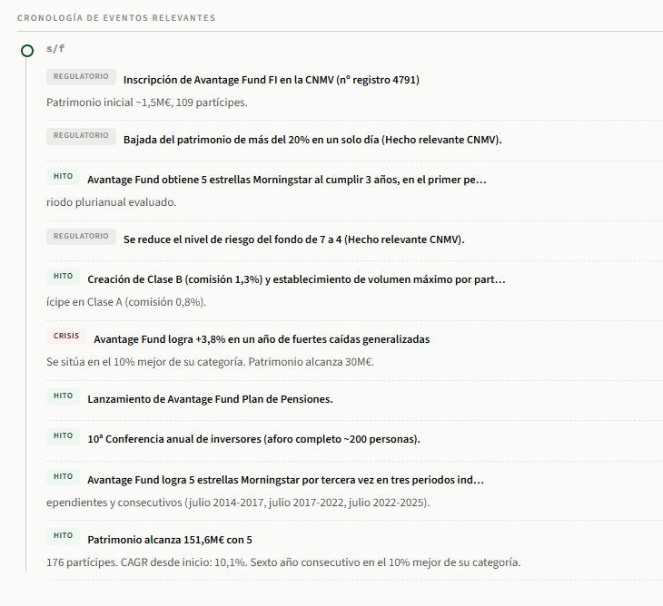
- Falta sección de hechos relevantes que indica CNMV, debajo de cronologia

Sección 3 — Gestores
Marca: _❌_ (✓ / ⚠ / ✗ / ❌)
Qué comparar: CV de Juan Gómez Bada, profundidad de bios, otros miembros del equipo, citas a Citywire/Rankia.
⚠ Trampa a vigilar: ¿Aparece 'Banco Popular (2004-2014)' como empleador? Si sí, INVENTO. ¿Aparece 'CEO Gianluca Garbi'? Si sí, también INVENTO.
Observaciones:
- NO APARECE NADA EN ABSOLUTO!!
- 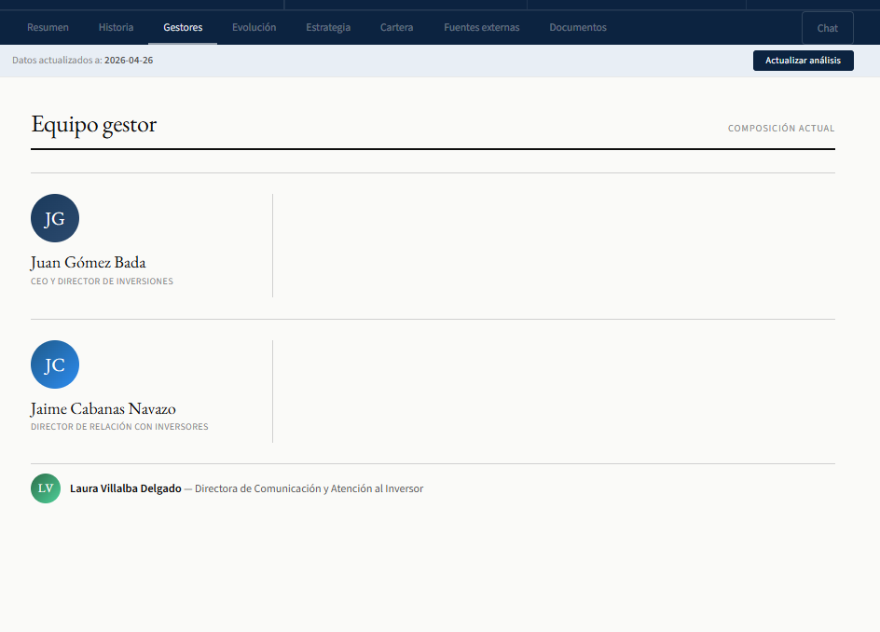

Sección 4 — Evolución
Marca: ___ (✓ / ⚠ / ✗ / ❌)
Qué comparar: Cifras de AUM histórico, rentabilidad anualizada, partícipes en el tiempo.
Observaciones:
- OK

Sección 5 — Estrategia
Marca: ___ (✓ / ⚠ / ✗ / ❌)
Qué comparar: Los 3 criterios de Avantage, número de fortalezas/riesgos, sección 'para quién', compromiso del gestor (skin in the game >50%).
Observaciones:
- ESTÁ A MEDIAS:
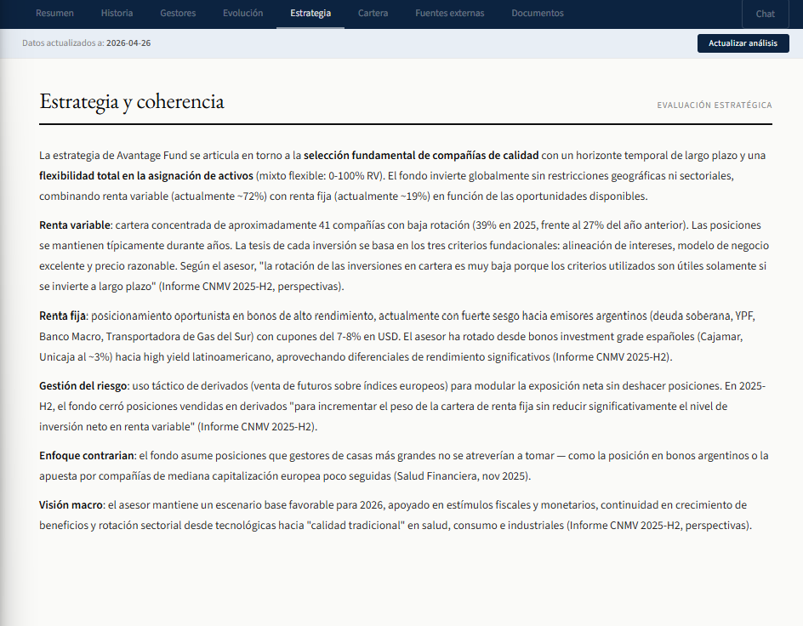
- Estrategia y coherencia => falta algo más de explicación de como es el proceso de decisión sobre alocación entre distintos tipos de activo+ estrategia que sigue en cada una el gestor
- Falta subsecciones (estrategia y visión actual…)
- Falta sección de consistencia con la tabla por año

Sección 6 — Cartera
Marca: ___ (✓ / ⚠ / ✗ / ❌)
Qué comparar: Top posiciones (deberían coincidir: IRSA, Renta 4 Banco, Tesla, etc.), comentarios sobre exposición Argentina, citas literales de cartas.
Observaciones:
- En el parrafo inicial sobra enumerar las posiciones principales + falta detalle del porque están esas posicionaes y el racional detrás (a nivel general, no 1 por 1)
- Principales cambios/modificaciones => ok
- Falta subsección de riesgos principales actualmente

Sección 7 — Fuentes externas
Marca: _❌_ (✓ / ⚠ / ✗ / ❌)
Qué comparar: Qué readings cita el dashboard nuevo (Salud Financiera, Astralis, Rankia, Cinco Días).
Observaciones:
- ESTA VACIA
- 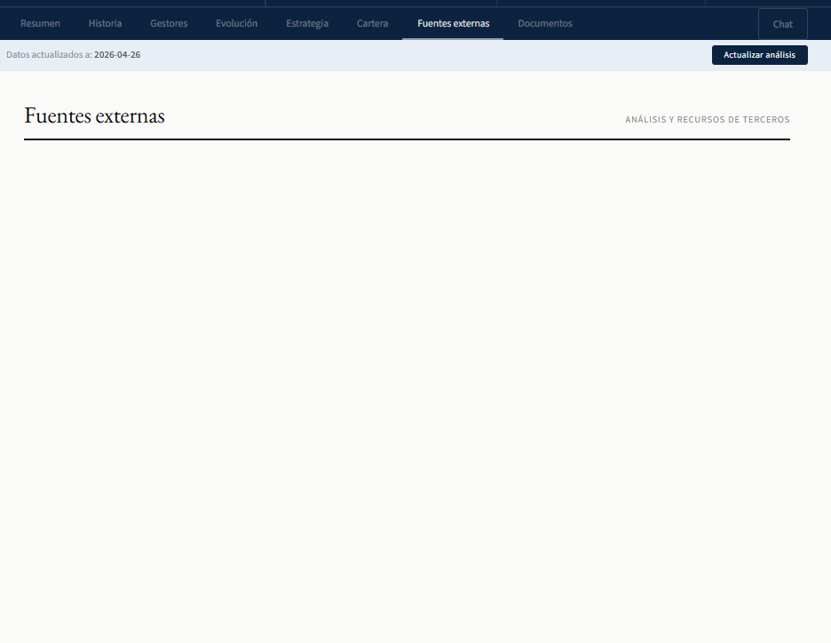

Sección 8 — Documentos
Marca: __❌_ (✓ / ⚠ / ✗ / ❌)
Qué comparar: Cuántos documentos lista cada uno; presencia de Anexos CNMV, prospectus, KIID.
Observaciones:
- Esta vacio
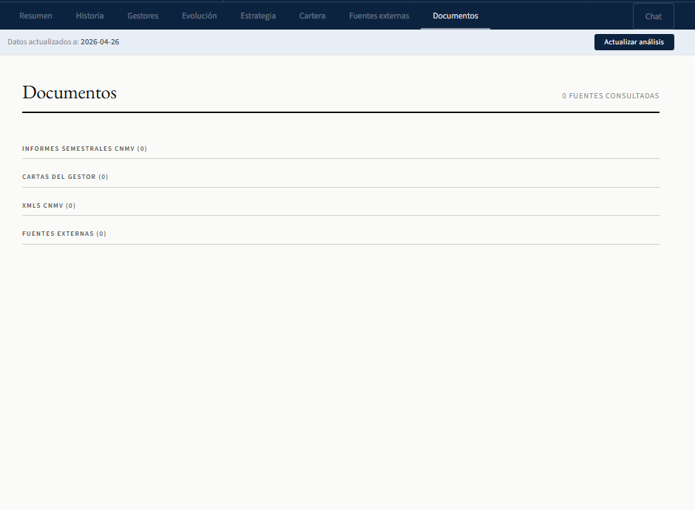

Veredicto final
Marca con una X una sola opción:
[ ] El nuevo está al nivel del antiguo, sigamos con Trojan.
[ ] El nuevo es claramente más pobre, hay que iterar SKILL.md antes de Trojan.
[X ] El nuevo tiene errores graves de contenido (no solo longitud), hay bug a investigar.

Notas finales libres:

Las partes que están no están mal pero falta mucho contenido y falta enriquecer algunas partes como te he indicado

